**1.Robot detail**

1.) sensor

-ultrasonic มี 3 ตัวทางด้านซ้าย หน้า และ ขวา

-gyroscope ติดทางด้านซ้ายของ brick

2.) motor

- 2 ตัวซ้ายขวา

-ล้อหลังแบบกลิ้ง

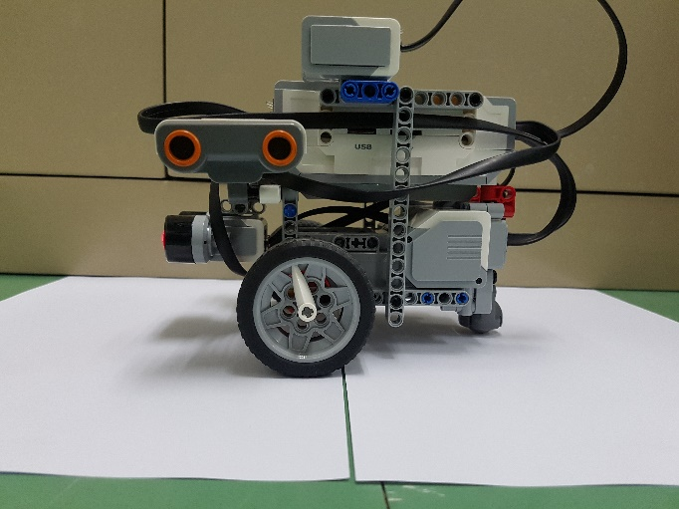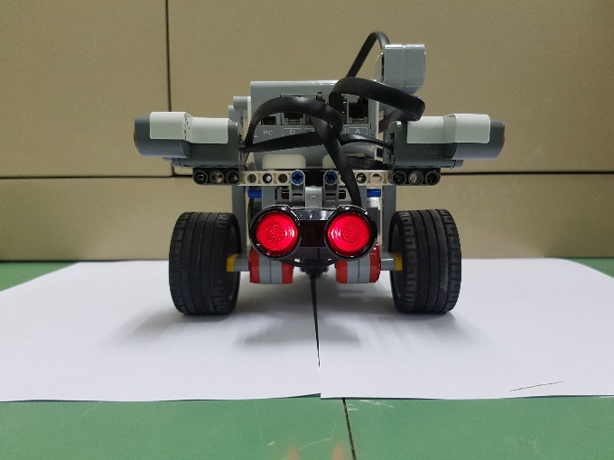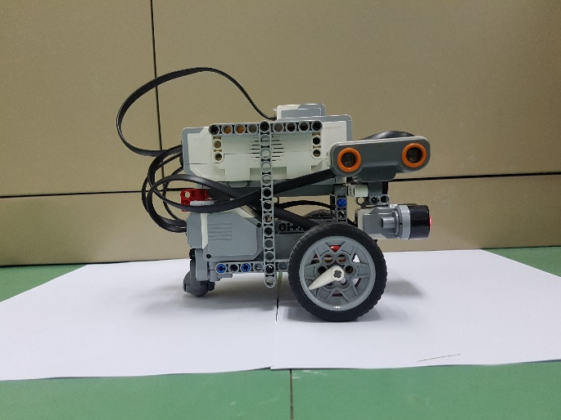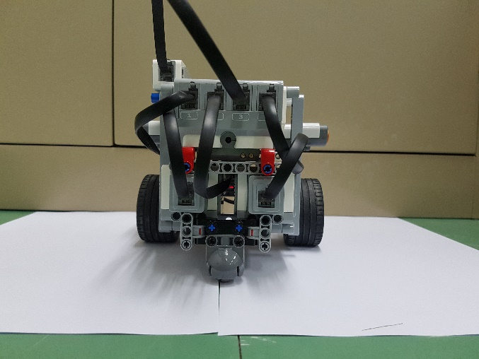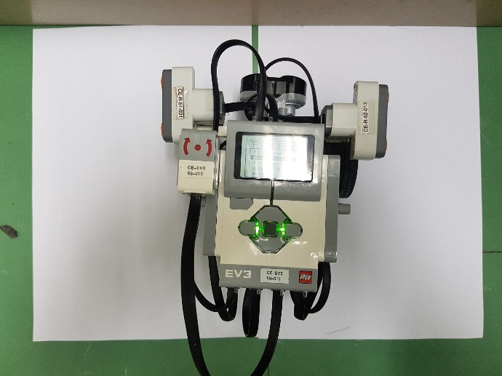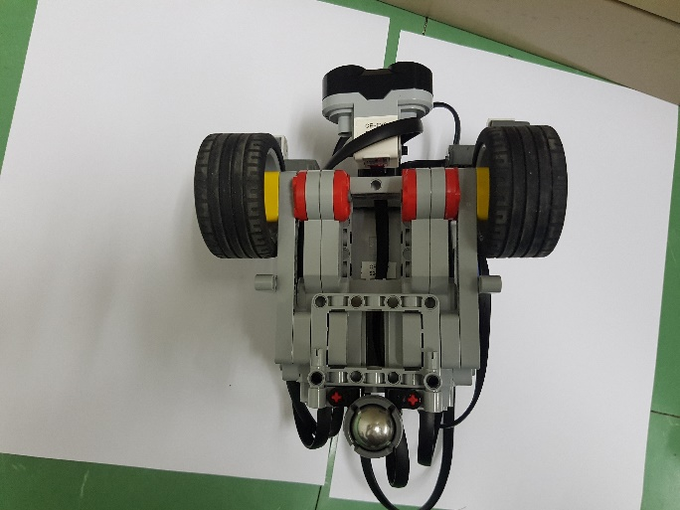

**2.Concept design**

1.)เราเซนเซอร์อัลตร้าโซนิค 2 ตัวด้านซ้ายและขวาเช็คระยะทั้งสองข้างเพื่อไม่ให้หุ่นยนต์เดินชนกำแพง

2.)นอกจากใช้อัลตร้าโซนิคเพื่อให้เดินตรงแล้วเรายังใช้เพื่อสร้าง map

3.)ระหว่างการเดิน เราเช็คค่าของอัลตร้าโซนิคอยู่ตลอด เมื่อหุ่นยนต์เดินชิดด้านใดด้านนึงเกินไป ก็จะให้หุ่นยนต์เดินเอียงไปอีกด้าน

4.)ตัวแปร map เป็น array ขนาด 9x9 เก็บ int ที่บอกว่าด้านไหนมีกำแพงบ้าง ดังรูปด้านล่าง

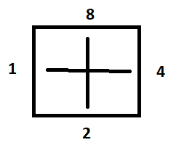

5.)

**3.Flowchart**

**4.Summary**